Nội Dung   
Bài Thuyết Trình: Chuyển Đổi Địa Chỉ Logic và Vật Lý Trong Mô Hình Phân Trang  
- giới thiệu nhóm   
- thành viên nhóm  
page 1:

Trong hệ thống phân trang, chúng ta thường sử dụng hai loại địa chỉ: địa chỉ logic và địa chỉ vật lý.

Địa chỉ vật lý (A) : Địa chỉ tương ứng trên bộ nhớ vật lý thực tế của hệ thống.

Địa chỉ logic (a) : Địa chỉ được chương trình sử dụng, không phụ thuộc vào cấu trúc vật lý của hệ thống.

Page 2:MÔ HÌNH PHÂN TRANG  
 Mô hình phân trang là một phương pháp quản lý bộ nhớ ảo hiệu quả. Trong mô hình này, bộ nhớ ảo được chia thành các trang có kích thước cố định, và mỗi trang được gán một địa chỉ vật lý. Khi một chương trình yêu cầu truy cập đến một địa chỉ logic, hệ điều hành phải chuyển đổi địa chỉ logic này thành địa chỉ vật lý tương ứng.  
page 3:

Phân tích đoạn code Bài 3.3: Viết chương trình tính toán việc chuyển đổi địa chỉ logic sang địa chỉ vật lý và ngược lại trong mô hình phân trang. Đầu vào: Kích thước trang, địa chỉ logic, bảng trang. Đầu ra: Địa chỉ vật lý. Hoặc đầu vào: Kích thước trang, địa chỉ vật lý, bảng trang. Đầu ra: Địa chỉ logic.

page 4: Đầu Tiên chúng ta sẽ viết đoạn code HÀM chuyển địa chỉ từ logic sang địa chỉ vật lý

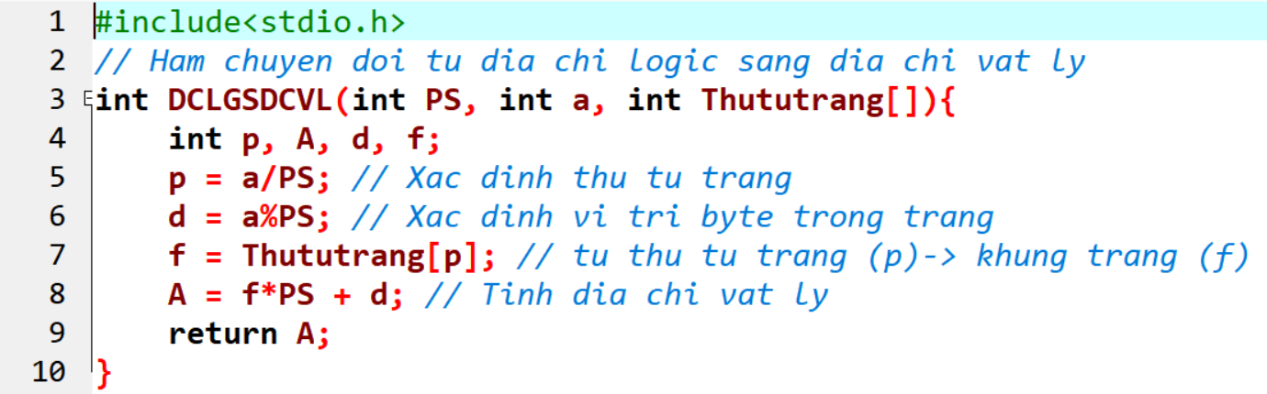- DCLGSDCVL là viết tắt của "Địa Chỉ Logic Sang Địa Chỉ Vật Lý".

* Trong hàm này, 'PS' là kích thước trang, 'a' là địa chỉ logic và 'Thututrang' là một mảng chứa thứ tự của các trang.
* Đầu tiên, chia 'a' cho 'PS' để xác định thứ tự trang ('p') để lấy phần nguyên , sau đó lấy phần dư của 'a' khi chia cho 'PS' để xác định vị trí byte trong trang ('d').
* Tiếp theo, lấy giá trị của 'Thututrang[p]' để xác định khung trang ('f').
* Cuối cùng, tính địa chỉ vật lý ('A') bằng cách nhân ' f ' với 'PS' và cộng với 'd' tương ứng với công thức A=f\*PS+d , rồi trả về giá trị 'A'.

page 5: HÀM chuyển địa chỉ từ vật lý sang địa chỉ logic

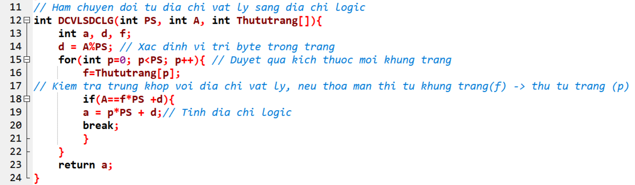

-DCVLSDCLG: Chuyển đổi từ địa chỉ vật lý sang địa chỉ logic

* Trong hàm này cũng nhận được : kích thước trang (PS), địa chỉ vật lý (A) giống hàm trên .
* Dòng code 14 ; tính toán và lấy phần dư của 'A' khi chia cho 'PS', từ đó xác định vị trí byte trong trang ‘d’.
* Duyệt qua các khung trang : Sử dụng vòng lặp ‘for’ . Trong mỗi vòng lặp, biến 'p' là thứ tự của khung trang. Dòng code 16 dùng để gán giá trị của thứ tự trang 'p' trong mảng ‘Thututrang’ cho biến 'f'.
* Kiểm tra trùng khớp với địa chỉ vật lý: Câu lệnh if kiểm tra xem địa chỉ vật lý 'A' có trùng khớp với địa chỉ được tính toán từ khung trang 'f' và vị trí byte 'd' hay không. Nếu trùng khớp, có nghĩa là địa chỉ vật lý 'A' thuộc vào trang có thứ tự 'p', và vị trí byte trong trang là 'd'.
* Cuối cùng tính toán địa chỉ logic (a): Câu lệnh a=p\*PS+d; tính toán địa chỉ logic bằng cách nhân thứ tự trang 'p' với kích thước trang 'PS' và cộng với vị trí byte trong trang 'd', rồi trả về giá trị 'a'.

Page 6:

HAM main()

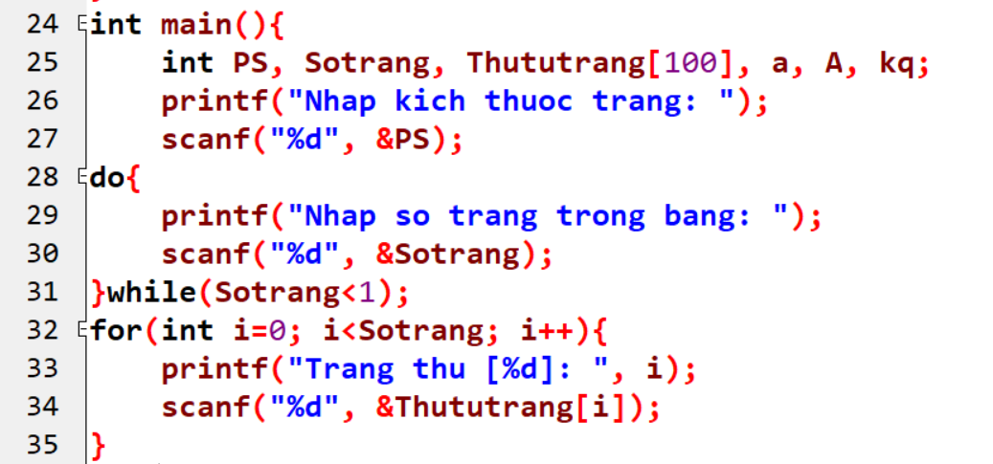

Trong hàm main, chương trình bắt đầu bằng việc yêu cầu nhập kích thước trang (PS), số trang (Sotrang).

Sau đó, nó yêu cầu chúng ta nhập các giá trị trong khung trang.

Page 7:

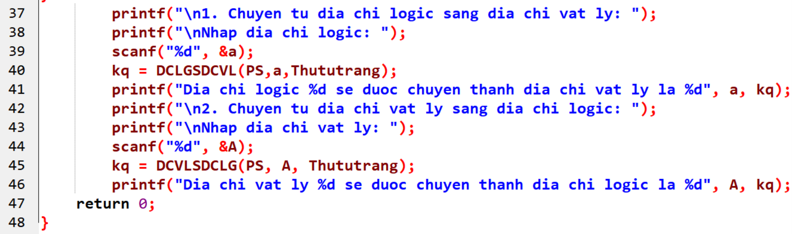

-Dòng code 38: Yêu cầu chúng ta nhập địa chỉ logic.

- Ở dòng code 40: Lúc này ta khai báo biến kq gán giá trị kq là hàm địa chỉ logic sang địa chỉ vật lý.

-Sau cùng là In ra màn hình kết quả của địa chỉ vật lý.

-Dòng code 43: Yêu cầu nhập địa chỉ vật lý.

-Ở dòng code 45: lúc này ta gán giá trị kq là hàm địa chỉ vật lý sang địa chỉ logic.

-Cuối cùng là in ra màn hình kết quả của địa chỉ logic.

page 8:

Ví Dụ : Bài 15 /SGK Hệ Điều hành / Trang 132  
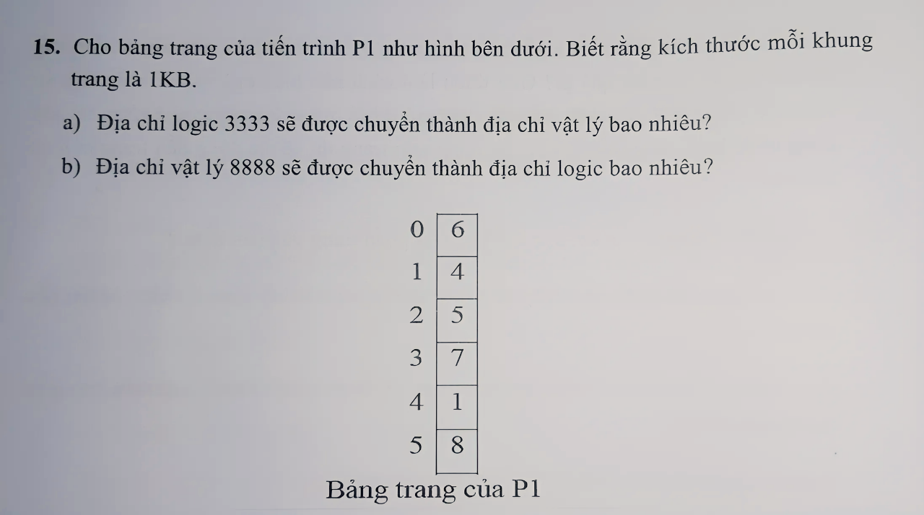

Page 9:

Sau đây là kết quả của chương trình hoạt động.

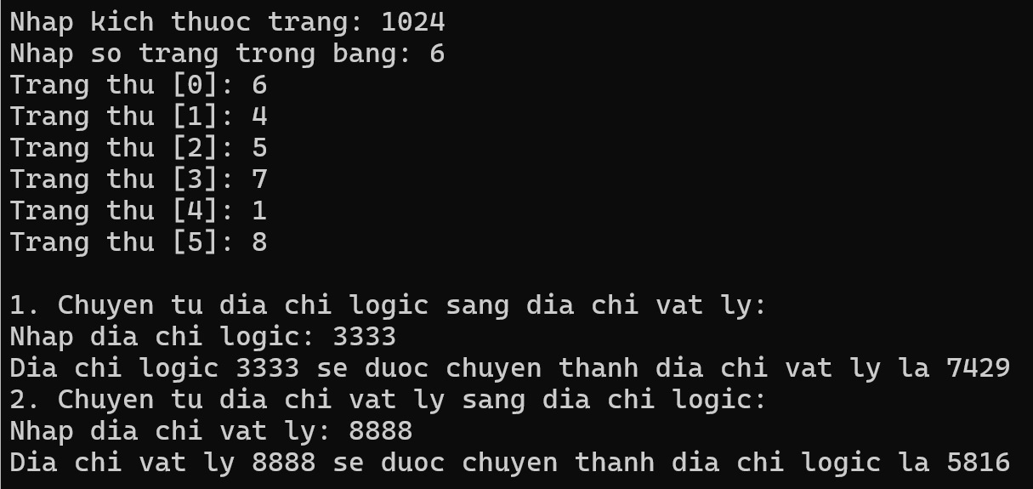

THE END